ИРГЭД, ОЛОН НИЙТИЙН САНАЛ, ХЭЛЭЛЦҮҮЛГИЙН
ТУХАЙ ТАНИЛЦУУЛГА

Нийгмийн сүлжээнд хүүхдийн
оролцоог зохицуулах тухай
хуулийн төслийн талаар

Нийгмийн сүлжээнд хүүхдийн оролцоог зохицуулах тухай хуулийн төслийг хамт өргөн мэдүүлэх хуулийн төслүүдийн хамт боловсруулж, хуулийн төслийн талаарх олон нийтийн хэлэлцүүлгийг Хууль тогтоомжийн тухай хуулийн 38 дугаар зүйлийн 38.6.4-т заасны дагуу цахим хэлбэрээр явуулахаар 2026 оны 04 дүгээр сарын 30-ны өдөр “D.PARLIAMENT.MN” цахим хуудсанд байршуулж, санал авах ажлыг зохион байгууллаа.

Цахим хуудсанд хуулийн төслийг байршуулснаас хойш 2026 оны 06 дугаар сарын 30-ны өдрийн байдлаар хуулийн төсөлтэй нийт 660 иргэн танилцаж, дэмжлэг ирүүлсэн байна. Тус цахим хуудсаар дамжуулан хуулийн төсөлд иргэд, олон нийтийн зүгээс тухайлан санал ирүүлээгүй боловч Улсын Их Хурлын гишүүн П.Наранбаярын албан ёсны цахим хуудасд дэмжиж байгааг илэрхийлсэн мэдэгдэл, сэтгэгдэлүүд ирсэн болно.

Түүнчлэн хуулийн төсөлд санал авахаар Цахим хөгжил, инноваци, харилцаа холбооны яамтай хамтран дараах хэлэлцүүлгүүдийг зохион байгууллаа. Үүнд:
- Хүүхэд, эцэг эх асран хамгаалагч, мөн багш, нийгмийн ажилтан, хүүхэдтэй ажилладаг мэргэжилтнүүдээс нийт 11,234 оролцогчийг хамруулсан 4 бүлгийн судалгаа;
- Олон улсын туршлага, хэм хэмжээ, нийтлэг стандарт болон гадаад орны хууль, эрх зүйн харьцуулсан судалгаа;
- Улаанбаатар хотын 9 дүүргийн сургуулийн 13-16 насны 1100 гаруй сурагчдын төлөөллийг оролцуулсан хэлэлцүүлэг;
- Нийслэлийн төрийн өмчийн ерөнхий боловсролын 175 сургуулийн нийгмийн ажилтан, сэтгэл зүйч, багш нарын төлөөлөл болох 3,000 гаруй оролцогчийг хамруулсан хэлэлцүүлэг;
- Орон нутгийн төрийн өмчийн 542 ерөнхий боловсролын сургуулийн нийгмийн ажилтан, сэтгэл зүйч, багш нарын төлөөлөл аймаг, сумдын төв цэгүүдээс нэгдэн оролцсон хэлэлцүүлгийг тус тус зохион байгуулсан. Хэлэлцүүлгээс гарсан санал, зөвлөмжүүдийг тухай бүр хуулийн төсөлд тусгасан болно.

Мөн хуулийн төсөлд Монголын Өмгөөлөгчдийн Холбоо, Монголын Хуульчдын Холбооноос санал авахаар тус тус хүргүүлж, ирсэн саналыг нэгтгэн хуулийн төсөлд тусгасан эсэх талаарх саналын товьёог бэлтгэн дор оруулав.

2026 оны 06 дугаар сарын 30-ны өдрийн байдлаар тус хуулийн төсөлд зарчмын 20 санал, иргэд, олон нийтийн тодорхой хэмжээний дэмжлэг ирүүлсэн байна. Үүнд:

Хүснэгт 1: Хуулийн төсөлд ирүүлсэн саналын товьёог.

Д/д | Нэр | Ирүүлсэн санал | Хуулийн төсөлд тусгасан эсэх
1 | Монголын Хуульчдын холбоо  2026.06.16-ны өдрийн 1/463 тоот албан бичгээр | Төслийн 1.1 дэх хэсгийн найруулгыг засах, тухайлбал “зохицуулах” үгийг давтаж хэрэглэсэн байна. | Хуулийн төслийн үндсэн агуулга нийгмийн сүлжээн дэх хүүхдийн оролцоог зохицуулах гэж байгаа тул саналыг хүлээж авах шаардлагагүй гэж үзэв.
2 |  | Төслийн 5.1.4-т “хуульд заасан бусад нөхцөлүүд” гэсэн нь ямар хуулийн ямар нөхцөл болох нь тодорхойгүй бөгөөд “нөхцөлүүд” гэж олон тооны дагавар хэрэглэсэн нь хууль тогтоомжийн эх бичвэрт тавигдах шаардлагад нийцээгүй байна. | Саналыг хүлээн авч, холбогдох засварыг доорх байдлаар оруулав.  11.1.1.харилцаа холбооны сүлжээний дугаарыг 16-аас доош насны хүүхдэд түүний овог, нэр, иргэний бүртгэлийн дугаар болон эцэг, эх, асран хамгаалагчийн овог, нэр, иргэний бүртгэлийн дугаарын хамт баталгаажуулан олгох;
3 |  | Төслийн 5.3.2-т “хэрэглэгчийн нас баталгаажуулахад иргэний үнэмлэх эсхүл бусад баримт ашиглах сонголттой байх;” гэсэн нь “бусад баримт” гэдэг нь хэт ерөнхий, ямар баримт бичгийг зөвшөөрөх нь тодорхойгүй тул субъектив тайлбар хийх боломж олгож байна. | Саналыг хүлээн авч, холбогдох засварыг доорх байдлаар оруулав.  11.1.1.харилцаа холбооны сүлжээний дугаарыг 16-аас доош насны хүүхдэд түүний овог, нэр, иргэний бүртгэлийн дугаар болон эцэг, эх, асран хамгаалагчийн овог, нэр, иргэний бүртгэлийн дугаарын хамт баталгаажуулан олгох;
4 |  | Төслийн 5.4-т “Насны хязгаартай нийгмийн сүлжээ эрхлэгч нь хэрэглэгчийг танин мэдэх зорилгоор холбогдох байгууллага, албан тушаалтантай хамтран ажиллаж болно.” гэж заасан нь “холбогдох байгууллага, албан тушаалтан” гэж хэнийг ойлгох нь тодорхойгүй, мөн “хамтран ажиллаж болно” гэсэн нь заавал биелүүлэх шинжгүй, үзэмжээр шийдэх боломж олгосон. | Саналыг хүлээн авч, хуулийн төслийн холбогдох заалтад …. хамтран ажиллана …. гэж тусгав.
5 |  | Төслийн 8.2-т “Энэ хуулийг зөрчсөн Нийгмийн сүлжээний үйлчилгээ эрхлэгчийн хандалтыг хязгаарлах, тархалтыг бууруулахаас өмнө мэдэгдэл хүргүүлнэ.” гэж заасан нь мэдэгдлийг хэдий хугацааны өмнө хүргүүлэх, үйлчилгээ эрхлэгч хариу тайлбар, арга хэмжээ авах хугацаа тодорхой заагаагүй нь үйлчилгээ эрхлэгчийн болон хэрэглэгчийн эрхийн зөрчил үүсгэхээр байна. | Саналыг хүлээн авч, мэдэгдэл хүргүүлэх хугацааг нэн даруй байхаар тодорхойлон, уг хэсэгт тусгав.
6 |  | Төслийн 9.1-т “Нийгмийн сүлжээнд хүүхдийн эрхийг зөрчиж байгаа талаарх ирүүлсэн гомдол, мэдээллийг нийгмийн ажилтан, хүүхдийн эрхийн ажилтан, хууль сахиулагч, нийгмийн сүлжээний үйлчилгээ эрхлэгч хүлээн авч шалгах, эсхүл шаардлагатай арга хэмжээг хуульд заасны дагуу авна.” гэж заасан нь төрийн албан тушаалтан /нийгмийн ажилтан, хууль сахиулагч/ болон хувийн хэвшлийн этгээдийг /нийгмийн сүлжээний үйлчилгээ эрхлэгч/ нэг заалтад хамтатган, гомдол шалгах чиг үүргийг тодорхойгүй хуваарилсан, хэн нь ямар арга хэмжээ авах нь мөн адил тодорхойгүй байна. Иймээс төрийн байгууллага болон хувийн хэвшлийн хүлээх үүрэг, гомдол хүлээн авч шийдвэрлэх харьяаллыг зааглан тусдаа заалт болгон оруулах. | Саналын дагуу гомдол, мэдээлэл хүлээн авах этгээдийг төрийн төлөөлөл болон энэ хуулинд заасан бусад этгээд байхаар тус хэсгийг найруулан, оруулав.
7 |  | Төслийн 9.2-т “Энэ зүйлд заасан гомдол, мэдээллийг хүлээн авах, илрүүлэх зорилгоор яаралтай тусламжийн утас, цахим шуудан ажиллуулж болно.” гэж заасан ба “ажиллуулж болно” гэсэн үзэмжээр шийдвэрлэх хэллэг хэрэглэсэн нь яаралтай тусламжийн сувгийг ажиллуулахгүй байх боломж олгож хуулийн хийдэл үүсгэсэн байна. Тухайлбал, санхүүжилт байхгүй гэх шалтгаанаар яаралтай тусламжийн утсыг ажиллуулахгүй байснаас хуулийн үндсэн зорилго биелэхгүй буюу хүүхэд цахим дарамтад өртсөн тухайгаа цаг алдалгүй мэдээлж чадахгүй хохирох эрсдэлтэй. | Хуулийн төслийг хэрэгжүүлэхээр тусгайлан аливаа нэгж, байгууллага, зохион байгуулалтын бүтэц, систем зэргийг заавал шинээр үүсгэхийг шаардахгүй, төсвийн зарлагыг нэмэгдүүлэхгүй байх зарчмыг баримтлан тус саналыг хүлээж авах шаардлагагүй гэж үзэв.
8 |  | Төслийн 5.3.3-т нас баталгаажуулах зорилгоор ашигласан мэдээллийг “нэн даруй устгах” хуулийн үүрэг хүлээлгэсэн байна. Гэвч хэрэв тухайн сошиал платформ нь Зөрчлийн тухай хуулийн нэмэлтээр хүүхдэд бүртгэл үүсгэсэн гэж буруутгагдан шалгагдвал өөрийгөө буруугүй гэдгийг нотлох /тухайн хэрэглэгч хуурамч иргэний үнэмлэх ашигласан эсэх, эсвэл систем хэрхэн шалгасныг баримтжуулах/ нотлох баримтгүй болох эрсдэлтэй. Хүний хувийн мэдээлэл хамгаалах тухай хууль болон бусад хуулиар мэдээлэл цуглуулах, хадгалах доод болон дээд хугацааг нарийвчлан зохицуулдаг бөгөөд “нэн даруй устгах” нь эргээд хуулийн хэрэгжилтийг хянахад саад учруулж болзошгүй. Түүнчлэн мэдээллийг устгасан эсэхэд тавих хяналт тодорхойгүй байгаа нь хувь хүний мэдээллийн аюулгүй байдалд эрсдэл учруулахаар байна. | Саналыг хүлээн авч, тус заалтад Хүний хувийн мэдээлэл хамгаалах тухай хуулиар зохицуулахаар тусгав.
9 |  | Төслийн 6.1-д аливаа этгээд “Насны хязгаартай нийгмийн сүлжээнд 16 нас хүрээгүй хүүхдэд бүртгэл үүсгэх боломж олгохгүй байх, эсхүл өөрийн бүртгэлтэй хаягийг ашиглуулахгүй байх үүрэгтэй.” гэж заасан боловч энэхүү үүргийн биелэлтэд тогтмол хяналт тавих эрх бүхий этгээд тодорхойгүй, зөвхөн гомдол, мэдээллийн мөрөөр арга хэмжээ авахаар тусгасан нь хууль хүн бүрт тэгш үйлчлэх зарчимтай нийцэхгүй байна. | Уг асуудал нь хуулийн төслийн 17 дугаар зүйлд зааснаар Харилцаа холбооны зохицуулах хорооны чиг үүрэгт багтсан байна.
10 |  | Төслийн 8.1.5-д “Энэ хуулийг зөрчсөн тухай ирүүлсэн гомдол, мэдээллийг үндэслэн энэ хуульд заасан арга хэмжээ аваагүй нийгмийн сүлжээний үйлчилгээ эрхлэгчийн хандалтыг хязгаарлах, тархалтыг бууруулах технологийн арга хэмжээг хэрэгжүүлэх” гэж заасан нь зөвхөн дотоодын энэ төрлийн үйлчилгээ үзүүлэгчид хамаарах боломжтой ба гомдол, мэдээллийн мөрөөр тэдэнд авах нийгмийн сүлжээний хандалтыг хязгаарлах технологийн арга хэмжээ нь учруулсан хор хохиролтой хэрхэн уялдах нь тодорхойгүй байна. Мөн хуулийн төсөлд гадаад улсад үйл ажиллагаа явуулдаг, үндэстэн дамнасан /Facebook, YouTube, TikTok гэх мэт/ нийгмийн сүлжээний үйлчилгээ эрхлэгчийн асуудал тусгагдаагүй нь хууль тэгш үйлчлэхгүй байх эрсдэл үүсгэж байна. Учир нь Монгол Улсын хууль тогтоомжоор гадаадад байршилтай, Монголд албан ёсны төлөөлөгчийн газаргүй хуулийн этгээдэд Зөрчлийн тухай хуулиар шууд торгууль ногдуулах, түүнийгээ биелүүлж хураан авах эрх зүйн болон практик боломж бага. Энэ нь Зөрчлийн тухай хуулийн “шийтгэл гарцаагүй байх”, “хэрэгжихүйц байх” зарчимтай зөрчилдөхөөс гадна үндэсний үйлчилгээ үзүүлэгчдээ ялгаварлан гадуурхах, хясан боох хэрэгсэл болох эрсдэлтэй юм. | Саналыг хүлээн авч, хуулийн төсөлд  10.1.8.нийгмийн сүлжээний үйлчилгээ эрхлэгчийн үүргийн хэрэгжилтийг хангахад шуурхай дэмжлэг үзүүлэх, хамтран ажиллах суурин төлөөлөгч, төлөөлөх байгууллага эсхүл албан ёсны харилцах нэгж томилж, Харилцаа холбооны зохицуулах хороонд бүртгүүлэх;  10.1.9.хүүхдийн аюулгүй байдалтай холбоотой гомдол, мэдээлэл, эрсдэлийн асуудлыг шуурхай шийдвэрлэх зорилгоор эрх бүхий байгууллагатай шууд харилцах суваг нээх;  гэсэн заалтуудыг нэмж оруулав.
11 |  | Энэ хуулийг зөрчсөн нийгмийн сүлжээний үйлчилгээ үзүүлэгчийн хандалтыг хязгаарлах, тархалтыг бууруулах технологийн арга хэмжээ авах эрхийг Харилцаа холбооны зохицуулах хороонд шууд олгосон байна. Энэ нь бусад суурь хуулиудаар хүний эрх, бизнесийн үйл ажиллагаа эрхлэх эрхийг хязгаарлах, хаах зэрэг эцсийн шийдвэрийг хараат бус шүүхийн байгууллага, эсхүл прокурорын хяналт дор хэрэгжүүлдэг бол энэ төслөөр зохицуулах хороонд хэт өргөн хэмжээний, шүүхийн бус журмаар хандалт хаах эрх мэдэл олгосон нь захиргааны байгууллагын эрх мэдлийн зааг ялгаа, бусад салбарын хуулийн процесстой зөрчилдөх эрсдэлтэй байна. | Саналыг хүлээн авч, хуулийн төсөлд тусгав.
12 | Монгол Улсын Дээд шүүх  2026 оны 06 дугаар сарын 30-ны өдрийн 05/2457 тоот албан бичгээр | Хуулийн төслийг Улсын Дээд Шүүхийн Нийт Шүүгчийн 2026 оны 06 сарын 22-ны өдөр хэлэлцүүлсэн тухай. | Хуулийн төсөлд тусгайлан өгөх саналгүй гэж үзэв.
13 | Монгол Улсын Ерөнхий Прокурорын газар  2026 оны 06 дугаар сарын 22-ны өдрийн 2/2535 тоот албан бичгээр | Тусгайлан өгөх саналгүй. | Тусгайлан өгөх саналгүй. Дэмжсэн санал.
14 | Монгол Улсын Засгийн газар  Улсын Их Хурлын 2026 оны 04 дүгээр сарын 30-ны өдрийн УИХ-03/4691 тоот албан бичгээр хүргүүлсэн. | Санал ирүүлээгүй.
15 | Монголын Өмгөөлөгчдийнхолбоо  2026 оны 06 дугаар сарын 23-ны өдрийн 04/34 тоот албан бичгээр | Хуулийн төслийн 4.1.1 болон 5.2-т “16 нас хүрээгүй хүүхдэд нийгмийн сүлжээнд бүртгэл үүсгэхийг хориглоно” гэж тусгасан нь хүүхдийн мэдээлэл авах, үзэл бодлоо илэрхийлэх, цахим орчинд оролцох эрхийг бүхэлд нь хязгаарласан шинжтэй байна. Монгол Улсын Үндсэн хуулийн Арван зургаадугаар зүйл, НҮБ-ын Хүүхдийн эрхийн тухай конвенцийн 13 дугаар зүйлд хүүхэд үзэл бодлоо чөлөөтэй илэрхийлэх, мэдээлэл хайх, хүлээн авах эрхтэйг баталгаажуулсан байдаг. Иймд бүх төрлийн нийгмийн сүлжээнд насны хатуу хориг тогтоохоос илүү эцэг эхийн хяналт, хүүхэд хамгааллын тохиргоо, насанд тохирсон хэрэглээний зохицуулалт бүхий ялгамжтай механизм тусгах шаардлагатай байна. | Тус санал хуулийн төсөлд туссан болно.
16 |  | Хуулийн төслийн 5.3.1, 5.3.2-т хэрэглэгчийн насыг иргэний үнэмлэх болон бусад баримтаар баталгаажуулах талаар тусгасан бөгөөд энэ нь хүүхэд болон иргэдийн хувийн мэдээлэл алдагдах, мэдээллийн сан бүрдүүлэх, хяналтгүй боловсруулалт хийх эрсдэл үүсгэж болзошгүй байна. Түүнчлэн олон улсын нийгмийн сүлжээний платформууд Монгол Улсын хууль тогтоомжийн дагуу техникийн интеграц хийх бодит боломж хязгаарлагдмал байх эрсдэлтэй байна. Нас баталгаажуулах ажиллагааны технологийн стандарт, мэдээлэл хамгаалах баталгаа, хяналтын механизмыг илүү тодорхой зохицуулах шаардлагатай байна. | Саналыг хүлээн авч дараах байдлаар тусгав.  11.1.1.харилцаа холбооны сүлжээний дугаарыг 16-аас доош насны хүүхдэд түүний овог, нэр, иргэний бүртгэлийн дугаар болон эцэг, эх, асран хамгаалагчийн овог, нэр, иргэний бүртгэлийн дугаарын хамт баталгаажуулан олгох;
17 |  | Хуулийн төслийн 5.1-д “насны хязгаартай нийгмийн сүлжээ”-ний ойлголтыг тодорхойлсон боловч “хуульд заасан бусад нөхцөлүүд” гэж нээлттэй байдлаар тусгасан нь хуулийн тодорхой байх зарчимд нийцэхгүй байна. Ямар платформ уг хуульд хамаарахыг захиргааны байгууллагын өргөн хүрээний тайлбараар шийдэх боломж үүсэж болзошгүй тул шалгуур, нөхцөлийг хуульд илүү тодорхой тусгах шаардлагатай байна. | Саналыг хүлээн авч, холбогдох хэсэгт засвар оруулав.
18 |  | Хуулийн төслийн 7.1.3, 8.1.5-д төрийн байгууллага нийгмийн сүлжээний жагсаалт батлах, хандалтыг хязгаарлах, тархалтыг бууруулах арга хэмжээ авах талаар тусгасан боловч ямар үндэслэл, хугацаа, журмаар хэрэгжүүлэх нь тодорхойгүй байна. Энэ нь мэдээллийн эрх чөлөө, интернэтийн чөлөөт орчинд хэт өргөн хүрээний хязгаарлалт тогтоох эрсдэлтэй бөгөөд шүүхийн хяналтгүйгээр хэрэгжвэл Үндсэн хуульд заасан үзэл бодлоо илэрхийлэх эрхэд халдах нөхцөл үүсэж болзошгүй байна. | Саналыг хүлээн авав. Уг асуудлаар хуулийн төслийн 7 дугаар зүйлд тусгав.
19 |  | Хуулийн төслийн 6.1-д “өөрийн бүртгэлтэй хаягийг ашиглуулахыг хориглоно” гэж тусгасан боловч уг үйлдлийг хэрхэн тогтоох, ямар этгээдэд ямар хариуцлага хүлээлгэх нь тодорхойгүй байна. Практикт хүүхэд эцэг эхийн гар утас, бүртгэл ашиглах тохиолдол түгээмэл байдаг тул хэрэгжилтийн бодит боломж, хяналтын механизмыг нарийвчлан боловсруулах шаардлагатай байна. | Уг асуудал нь хуулийн төслийн 17 дугаар зүйлд зааснаар Харилцаа холбооны зохицуулах хорооны чиг үүрэгт багтсан байна.
20 |  | Хуулийн төслийн 8.1.5-д “хандалтыг хязгаарлах, тархалтыг бууруулах технологийн арга хэмжээ” гэх ойлголтыг хэрэглэсэн боловч энэ нь техник, эрх зүйн хувьд тодорхойгүй байна. Интернэт платформын үйл ажиллагаанд хязгаарлалт тогтоох асуудал нь Харилцаа холбооны тухай хууль, Кибер аюулгүй байдлын тухай хууль болон олон улсын интернэтийн зохицуулалттай уялдах шаардлагатай тул ямар арга хэмжээг ямар байгууллага, ямар үндэслэлээр хэрэгжүүлэхийг тодорхой болгох шаардлагатай байна. | Хуулийн үйлчлэх хүрээнд Кибер аюулгүй байдлын тухай хууль багтаж байгаа тул уг санал туссан гэж үзэв.

---oOo---

Хуулийн төслийг “D.PARLIAMENT.MN” цахим хуудсанд байршуулсан байдал:

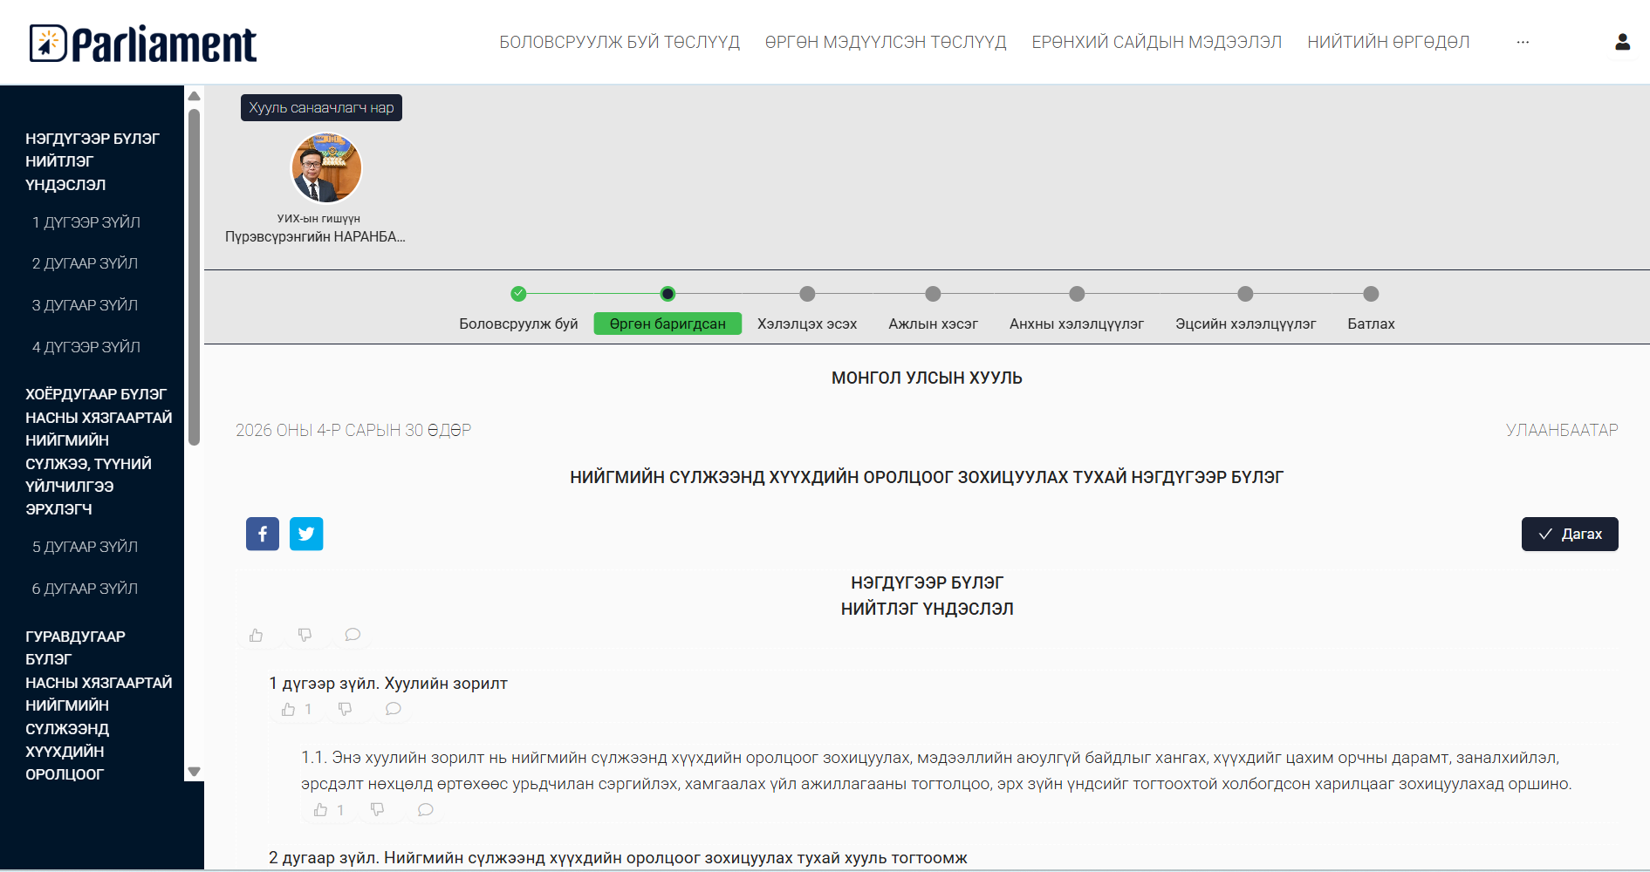
Зураг 1: Нийгмийн сүлжээнд хүүхдийн оролцоог зохицуулах тухай хуулийн төсөл

Зураг 2: Нийгмийн сүлжээнд хүүхдийн оролцоог зохицуулах тухай хуулийн төслийн хандалт
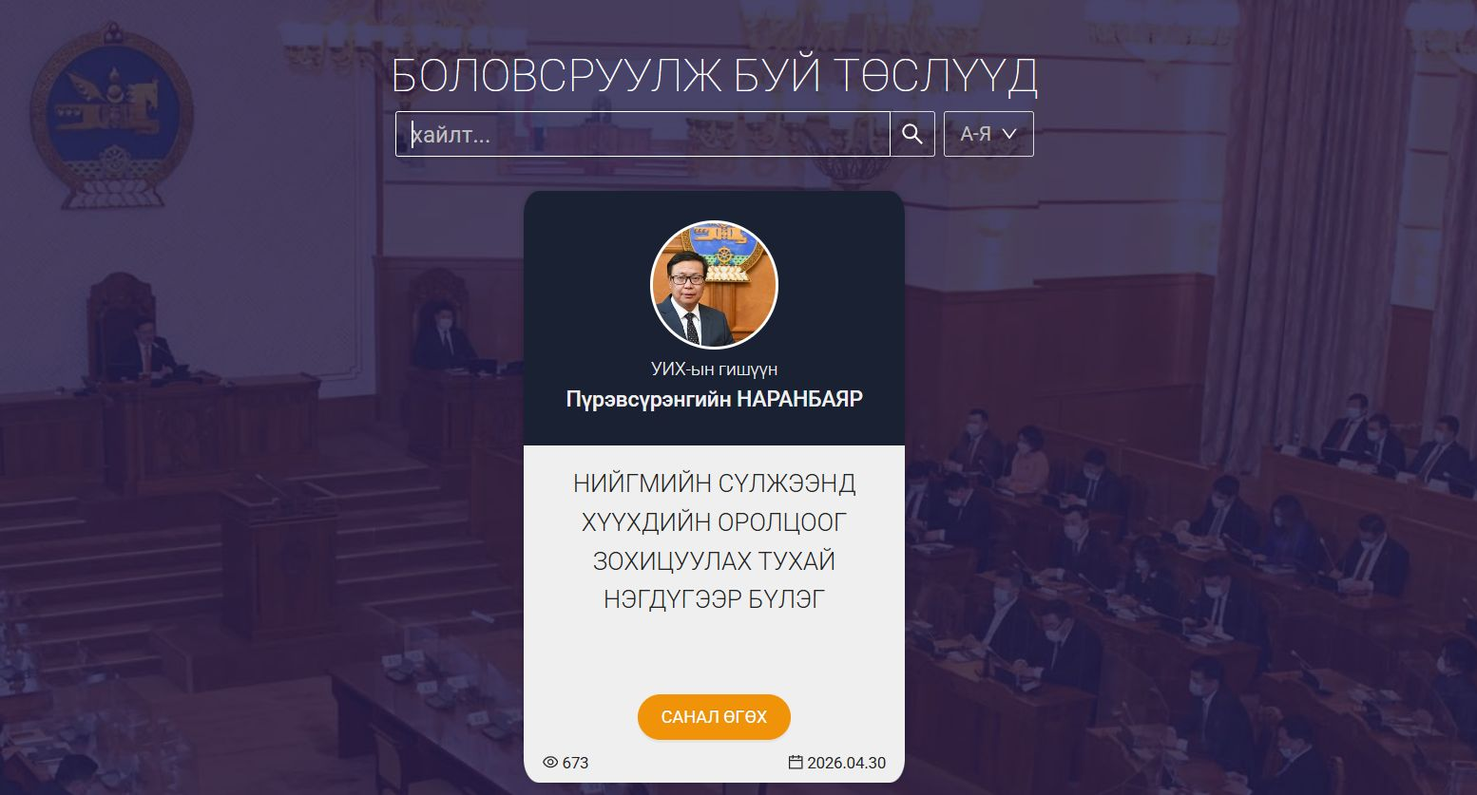

---oOo---

